Об утверждении регламентов оказания государственных услуг
Утративший силу
Постановление акимата Успенского района Павлодарской области от 03 января 2013 года N 1/1. Зарегистрировано Департаментом юстиции Павлодарской области 25 января 2013 года N 3390. Утратило силу постановлением акимата Успенского района Павлодарской области от 19 июня 2013 года N 199/6
Сноска. Утратило силу постановлением акимата Успенского района Павлодарской области от 19.06.2013 N 199/6.
Примечание РЦПИ:
В тексте сохранена авторская орфография и пунктуация.
В соответствии с пунктом 2 статьи 31 Закона Республики Казахстан от 23 января 2001 года «О местном государственном управлении и самоуправлении в Республике Казахстан», пунктом 4 статьи 9-1 Закона Республики Казахстан от 27 ноября 2000 года «Об административных процедурах» акимат Успенского района ПОСТАНОВЛЯЕТ:
1. Утвердить прилагаемые регламенты государственных услуг:
1) «Назначение социальной помощи специалистам социальной сферы, проживающим в сельской местности, по приобретению топлива»;
2) «Выдача справки, подтверждающей принадлежность заявителя (семьи) к получателям адресной социальной помощи»;
3) «Выдача направлений лицам на участие в активных формах содействия занятости».
2. Контроль за выполнением настоящего постановления возложить на заместителя акима района.
3. Настоящее постановление вводится в действие по истечение 10 календарных дней после дня его первого официального опубликования.
Аким района Н. Ауталипов
Утвержден
постановлением акимата
Успенского района
от 3 января 2013 года № 1/1
Регламент
оказания государственной услуги
«Назначение социальной помощи специалистам социальной сферы,
проживающим в сельской местности, по приобретению топлива»
1. Общие положения
1. Наименование государственной услуги: «Назначение социальной помощи специалистам социальной сферы, проживающим в сельской местности, по приобретению топлива».
2. Форма оказываемой государственной услуги: не автоматизированная.
3. Государственная услуга оказывается на основании постановления Правительства Республики Казахстан от 7 апреля 2011 года № 394 «Об утверждении стандартов государственных услуг в сфере социальной защиты, оказываемых местными исполнительными органами» (далее – Стандарт).
4. Государственная услуга оказывается государственным учреждением «Отдел занятости и социальных программ Успенского района» (далее - Отдел), расположенного по адресу: Павлодарская область, Успенский район, село Успенка, улица 10 лет Независимости, 27 zanusp@mail.ru, 8-71834 9-14-00, график работы ежедневно с 9.00 часов до 18.30 часов, с обеденным перерывом с 13.00 до 14.30 часов, кроме выходных (суббота, воскресенье) и праздничных дней;
при отсутствии Отдела по месту жительства, заявитель обращается за получением государственной услуги к акиму поселка, аула (села), аульного (сельского) округа (далее – Аким сельского округа), по адресам указанным в приложении 1 к настоящему регламенту.
5. Результатом оказания государственной услуги является уведомление о назначении социальной помощи, либо мотивированный ответ об отказе в предоставлении государственной услуги на бумажном носителе.
6. Сроки оказания государственной услуги с момента сдачи потребителем необходимых документов:
при обращении в Отдел – в течение десяти рабочих дней;
при обращении к акиму сельского округа по месту жительства – в течение пятнадцати рабочих дней;
при обращении в центр – в течение десяти рабочих дней (день приема и выдачи документа (результата) государственной услуги не входит в срок оказания государственной услуги).
Максимально допустимое время ожидания до получения государственной услуги, оказываемой на месте в день потребителя (до получения талона) – не более 30 минут;
Максимально допустимое время обслуживания потребителя государственной услуги, оказываемой на месте в день обращения потребителя не более 30 минут.
2. Описание порядка действий (взаимодействия)
в процессе оказания государственной услуги
7. Для получения данной государственной услуги потребителю необходимо предоставить перечень документов, указанных в пункте 11 стандарта.
После сдачи всех необходимых документов в Отделе или у Акима сельского округа потребителю выдается талон с указанием даты регистрации и получения потребителем государственной услуги фамилии и инициалов лица, принявшего документы, в центре расписка о приеме соответствующих документов.
8. В предоставлении государственной услуги отказывается в случаях предусмотренных пунктом 16 Стандарта.
9. Структурно-функциональные единицы, которые участвуют в процессе оказания государственной услуги:
при обращении в Отдел
1) инспектор;
2) начальник Отдела.
при обращении к Акиму сельского округа
1) главный специалист;
2) Аким сельского округа
10. Текстовое табличное описание последовательности действий каждой структурно-функциональной единицы с указанием срока выполнения каждого действия представлено в приложении 2, 3 к настоящему регламенту.
11. Схема, отражающая взаимосвязь между логической последовательностью действий и структурно-функциональных единиц, приведена в приложении 4, 5 к настоящему регламенту.
3. Ответственность должностных
лиц оказывающих государственные услуги
12. За нарушение порядка оказания государственной услуги должностные лица несут ответственность, предусмотренную законами Республики Казахстан.
Приложение 1
к регламенту государственной услуги
«Назначение социальной помощи
специалистам социальной сферы,
проживающим в сельской местности,
по приобретению топлива»
Адреса и телефоны
аппаратов акимов сел аульного и сельских округов, оказывающих
государственную услугу «Назначение социальной помощи
специалистам социальной сферы, проживающим в сельской
местности, по приобретению топлива»
№ п/п | Наименование аппаратов акимов сел, аульного и сельских округов | Юридический адрес | Контактный телефон
1 | Государственное учреждение «Аппарат акима Успенского сельского округа» | село Успенка ул. Ленина 75 | 8(71834) 92430
2 | Государственное учреждение «Аппарат акима Новопокровского сельского округа» | село Галицкое, ул. Карла Маркса 1 | 8(71834) 95323
3 | Государственное учреждение «Аппарат акима Надаровского сельского округа» | село Надаровка ул. Победы б/н | 8(71834) 97135
4 | Государственное учреждение «Аппарат акима Конырозекского сельского округа» | село Конырозек, ул. Милевского 50 | 8(71834) 94430
5 | Государственное учреждение «Аппарат акима села Таволжан» | село Таволжан, ул. Кооперативная 21/1 | 8(71834) 95235
6 | Государственное учреждение «Аппарат акима Равнопольского сельского округа» | село Константиновка ул. Ленина 55 | 8(71834) 93300
7 | Государственное учреждение «Аппарат акима Ольгинского сельского округа» | село Ольгино, ул. Советов б/н | 8(71834) 99230
8 | Государственное учреждение «Аппарат акима села Тимирязево» | село Тимирязево, ул. Алмаатинская 7 | 8(71834) 95649
9 | Государственное учреждение «Аппарат акима Козыкеткенского аульного округа» | аул Козыкеткен, ул. Победы 23 | 8(71834) 98250
10 | Государственное учреждение «Аппарат акима Ковалевского сельского округа» | село Ковалевка, ул. Тәуелсіздік 35 | 8(71834) 98818
11 | Государственное учреждение «Аппарат акима Лозовского сельского округа» | село Лозовое, ул. Мира 79 | 8(71834) 96230
12 | Государственное учреждение «Аппарат акима села Каратай» | село Каратай, ул. Ленина 70 | 8(71834) 98640
13 | Государственное учреждение «Аппарат акима села Богатырь» | село Богатырь, ул. Советов б/н | 8(71834) 94530
Приложение 2
к регламенту государственной услуги
«Назначение социальной помощи
специалистам социальной сферы,
проживающим в сельской местности,
по приобретению топлива»
Таблица 1. Описание действий
структурно-функциональных единиц при обращении в Отдел
№ действия (хода, потока работ) | 1 | 2 | 3 | 4 | 5
Наименование структурно-функциональной единицы | инспектор | Начальник Отдела | инспектор | Начальник Отдела | инспектор
Наименование действия (процесса, процедуры, операции) и их описание | Прием и регистрация представленных потребителем документов | Рассмотрение представленных потребителем документов | Подготовка проекта уведомления либо мотивированного ответа об отказе в предоставлении услуги | Рассмотрение уведомления либо мотивированного ответа об отказе в предоставлении услуги | Регистрация в журнале входящей корреспонденции
Форма завершения (данные, документ, организационно-распорядительное решение) | Талон о приеме документов | Подписание резолюции | Проект уведомления либо мотивированного ответа об отказе | Подписание решения об уведомлении либо мотивированного ответа об отказе в предоставлении услуги | Выдача уведомления либо мотивированного ответа об отказе
Сроки исполнения | Не более 30 минут | 2 дня | 4 дня | 2 дня | Не более 30 минут
Номер следующего действия | 2 колонка | 3 колонка | 4 колонка | 5 колонка
Приложение 3
к регламенту государственной услуги
«Назначение социальной помощи
специалистам социальной сферы,
проживающим в сельской местности,
по приобретению топлива»
Таблица 2. Описание действий структурно-функциональных
единиц при обращении к Акиму сельского округа
№ действия (хода, потока работ) | 1 | 2 | 3 | 4 | 5
Наименование структурно-функциональной единицы | Главный специалист | Аким сельского округа | Главный специалист | Аким сельского округа | Главный специалист
Наименование действия (процесса, процедуры операции) и их описание | Прием и регистрация представленных потребителем документов | Проверка полноты представленных документов и предоставление их в отдел | Прием и регистрация представленных потребителем документов, подготовка проекта уведомления либо мотивированного ответа об отказе | Рассмотрение уведомления либо мотивированного ответа об отказе в предоставлении услуги | Передача уведомления мотивированного ответа в предоставлении услуги
Форма завершения (данные, документ, организационно-распорядительное решение) | Талон о приеме документов | Представление документов в отдел | Регистрация документов | Подписание резолюции | Выдача уведомление либо мотивированный ответ об отказе
Сроки исполнения | 1 день | 3 дня | 5 дней | 4 дня | 1 день
Номер следующего действия | 2 колонка | 3 колонка | 4 колонка | 5 колонка
Приложение 4
к регламенту государственной услуги
«Назначение социальной помощи
специалистам социальной сферы,
проживающим в сельской местности,
по приобретению топлива»
Схема, отражающая взаимосвязь между логической
последовательностью административных действий
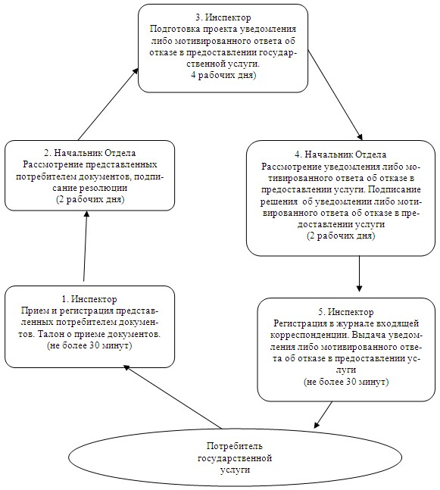
Приложение 5
к регламенту государственной услуги
«Назначение социальной помощи
специалистам социальной сферы,
проживающим в сельской местности,
по приобретению топлива»
Схема, отражающая взаимосвязь между логической
последовательностью административных действий
при обращении к акиму сельского округа
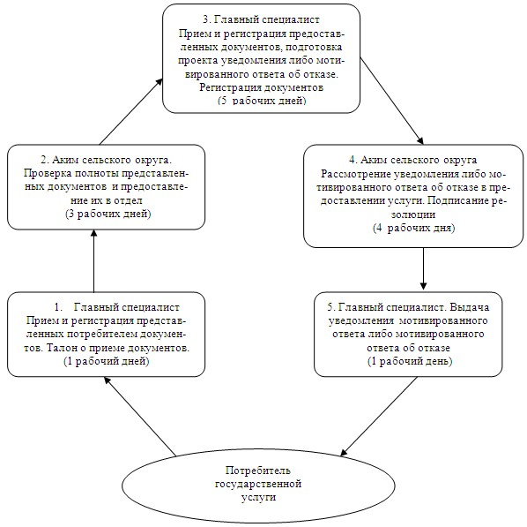
Утвержден
постановлением акимата
Успенского района
от 3 января 2013 года № 1/1
Регламент
оказания государственной услуги
«Выдача справки, подтверждающей принадлежность заявителя
(семьи) к получателям адресной социальной помощи»
1. Общие положения
1. Наименование государственной услуги: «Выдача справки, подтверждающей принадлежность заявителя (семьи) к получателям адресной социальной помощи».
2. Форма оказываемой государственной услуги: не автоматизированная.
3. Государственная услуга оказывается на основании постановления Правительства Республики Казахстан от 7 апреля 2011 года № 394 «Об утверждении стандартов государственных услуг в сфере социальной защиты, оказываемых местными исполнительными органами» (далее – Стандарт).
4. Государственная услуга предоставляется:
при обращении в государственное учреждение «Отдел занятости и социальных программ Успенского района» (далее – Отдел).
Место оказания государственной услуги располагается по адресу: Павлодарская область, Успенский район, село Успенка, улица 10 лет Независимости, 27 zanusp@mail.ru, 8-71834 9-14-00, график работы ежедневно с 9.00 часов до 18.30 часов, с обеденным перерывом с 13.00 до 14.30 часов, кроме выходных (суббота, воскресенье) и праздничных дней.
5. Результатом оказываемой государственной услуги являются: справка подтверждающая принадлежность получателя государственной услуги (семьи) к получателям адресной социальной помощи в текущем квартале, либо мотивированный ответ об отказе в предоставлении государственной услуги на бумажном носителе.
6. Сроки оказания государственной услуги.
1) сроки предоставления государственной услуги с момента предъявления необходимых документов, определенных в пункте 11 Стандарта – не более 15 минут.
2) максимально допустимое время ожидания до получения государственной услуги – не более 15 минут.
3) максимально допустимое время обслуживания получателя государственной услуги, оказываемой на месте в день обращения получателя государственной услуги, - не более 15 минут.
2. Описание порядка действий (взаимодействия)
в процессе оказания государственной услуги
7. Для получения государственной услуги потребителю необходимо предоставить перечень документов, указанных в пункте 11 Стандарта.
После сдачи всех необходимых документов потребителю выдается – талон с указанием даты регистрации и получения потребителем государственной услуги, фамилии и инициалов лица, принявшего документы.
8. В предоставлении государственной услуги отказывается в случаях предусмотренных пунктом 16 Стандарта.
9. Требование к информационной безопасности: обеспечение сохранности, защиты и конфиденциальности информации о содержании документов потребителя.
10. Структурно-функциональные единицы, которые участвуют в процессе оказания государственной услуги при обращении в Отдел:
1) главный специалист;
2) начальник Отдела.
11. Последовательность действий структурно – функциональных единиц приведена в приложении 1 к настоящему регламенту.
12. Схема, отражающая взаимосвязь между логической последовательностью действий и структурно-функциональных единиц, приведена в приложении 2 к настоящему регламенту.
3. Ответственность должностных
лиц оказывающих государственные услуги
13. За нарушение порядка оказания государственной услуги должностные лица несут ответственность, предусмотренную законами Республики Казахстан.
Приложение 1
к регламенту государственной услуги
«Выдача справки, подтверждающей
принадлежность заявителя (семьи)
к получателям адресной социальной помощи»
№ | Действия основного процесса (хода, потока работ)
1 | № действия (хода, потока работ) | 1 | 2 | 3 | 4 | 5
2 | Наименование структурно-функциональных единиц | Главный специалист | Начальник отдела | Главный специалист | Начальник отдела | Главный специалист
3 | Наименование действия (процесса, процедуры, операции) и их описание | Прием и регистрация представленных потребителем документов | Рассмотрение представленных потребителем документов | Подготовка проекта уведомления либо мотивированного ответа об отказе | Рассмотрение уведомления либо мотивированного ответа об отказе | Регистрация в журнале входящей корреспонденции
4 | Форма завершения (данные, документ, организационно-распорядительное решение) | Талон о приеме документов | Подписание резолюции | Проект уведомления либо мотивированного ответа об отказе | Подписание уведомления либо мотивированного ответа об отказе | Выдача справки, подтверждающая принадлежность заявителя (семьи) к получателям адресной социальной помощи
5 | Сроки исполнения | 3 минуты | 3 минуты | 3 минуты | 3 минуты | 2 минуты
6 | Номер следующего действия | 2 колонка | 3 колонка | 4 колонка | 5 колонка
Приложение 2
к регламенту государственной услуги
«Выдача справки, подтверждающей
принадлежность заявителя (семьи)
к получателям адресной социальной помощи»
Схема процесса предоставления государственной услуги
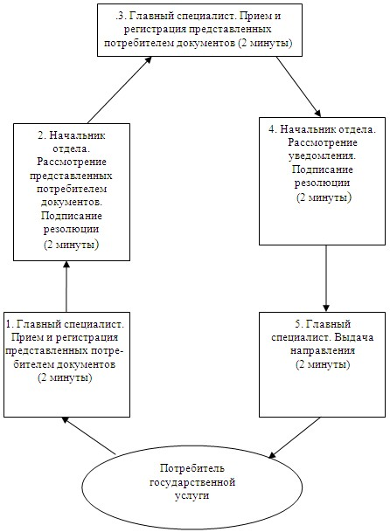
Утвержден
постановлением акимата
Успенского района
от 3 января 2013 года № 1/1
Регламент
оказания государственной услуги
«Выдача направлений лицам на участие в активных формах
содействия занятости»
1. Общие положения
1. Наименование государственной услуги: «Выдача направлений лицам на участие в активных формах содействия занятости».
2. Форма оказываемой государственной услуги: не автоматизированная.
3. Государственная услуга оказывается на основании постановления Правительства Республики Казахстан от 7 апреля 2011 года № 394 «Об утверждении стандартов государственных услуг в сфере социальной защиты, оказываемых местными исполнительными органами» (далее – Стандарт).
4. Государственная услуга предоставляется:
при обращении в государственное учреждение «Отдел занятости и социальных программ Успенского района» (далее – Отдел).
Место оказания государственной услуги располагается по адресу: Павлодарская область, Успенский район, село Успенка, улица 10 лет Независимости, 27 zanusp@mail.ru, 8-71834 9-14-00, график работы ежедневно с 9.00 часов до 18.30 часов, с обеденным перерывом с 13.00 до 14.30 часов, кроме выходных (суббота, воскресенье) и праздничных дней.
5. Результатом оказываемой государственной услуги является выдача направления на участие в активных формах содействия занятости на бумажном носителе либо мотивированный ответ в отказе в предоставлении государственной услуги.
6. Сроки оказания государственной услуги.
1) сроки предоставления государственной услуги с момента предъявления необходимых документов, определенных в пункте 11 Стандарта – не более 30 минут.
2) максимально допустимое время ожидания до получения государственной услуги – не более 30 минут.
3) максимально допустимое время обслуживания получателя государственной услуги, оказываемой на месте в день обращения получателя государственной услуги, - не более 30 минут.
2. Описание порядка действий (взаимодействия)
в процессе оказания государственной услуги
7. Для получения государственной услуги потребителю необходимо предоставить перечень документов, указанных в пункте 11 Стандарта.
После сдачи всех необходимых документов потребителю выдается – талон с указанием даты регистрации и получения потребителем государственной услуги, фамилии и инициалов лица, принявшего документы.
8. В предоставлении государственной услуги отказывается в случаях предусмотренных пунктом 16 Стандарта.
9. Требование к информационной безопасности: обеспечение сохранности, защиты и конфиденциальности информации о содержании документов потребителя.
10. Структурно-функциональные единицы, которые участвуют в процессе оказания государственной услуги при обращении в Отдел:
1) главный специалист;
2) начальник Отдела.
11. Последовательность действий структурно-функциональных единиц приведена в приложении 1 к настоящему регламенту.
12. Схема, отражающая взаимосвязь между логической последовательностью действий и структурно-функциональных единиц, приведена в приложении 2 к настоящему регламенту.
3. Ответственность должностных лиц
оказывающих государственные услуги
13. За нарушение порядка оказания государственной услуги должностные лица несут ответственность, предусмотренную законами Республики Казахстан.
Приложение 1
к регламенту государственной услуги
«Выдача направлений лицам на участие
в активных формах содействия занятости»
№ | Действия основного процесса (хода, потока работ)
1 | № действия (хода, потока работ) | 1 | 2 | 3 | 4 | 5
2 | Наименование структурно-функциональных единиц | Главный специалист | Начальник отдела | Главный специалист | Начальник отдела | Главный специалист
3 | Наименование действия (процесса, процедуры, операции) и их описание | Прием и регистрация представленных потребителем документов | Рассмотрение представленных потребителем документов | Подготовка проекта уведомления либо мотивированного ответа об отказе | Рассмотрение уведомления либо мотивированного ответа об отказе | Регистрация в журнале входящей корреспонденции
4 | Форма завершения (данные, документ, организационно-распорядительное решение) | Талон о приеме документов | Подписание резолюции | Проект уведомления либо мотивированного ответа об отказе | Подписание уведомления либо мотивированного ответа об отказе | Выдача направлений лицам на участие в активных формах содействия занятости
5 | Сроки исполнения | 2 минуты | 2 минуты | 2 минуты | 2 минуты | 2 минуты
6 | Номер следующего действия | 2 колонка | 3 колонка | 4 колонка | 5 колонка
Приложение 2
к регламенту государственной услуги
«Выдача направлений лицам на участие
в активных формах содействия занятости»
Схема процесса предоставления государственной услуги
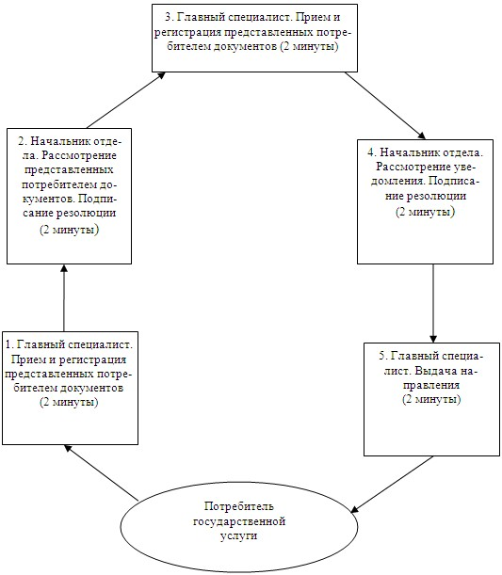

© 2012. РГП на ПХВ «Институт законодательства и правовой информации Республики Казахстан» Министерства юстиции Республики Казахстан

